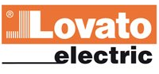
COMUNICATO STAMPA
Gorle, 14/052020
Premio di risultato 2019 e welfare alla LOVATO Electric di Gorle
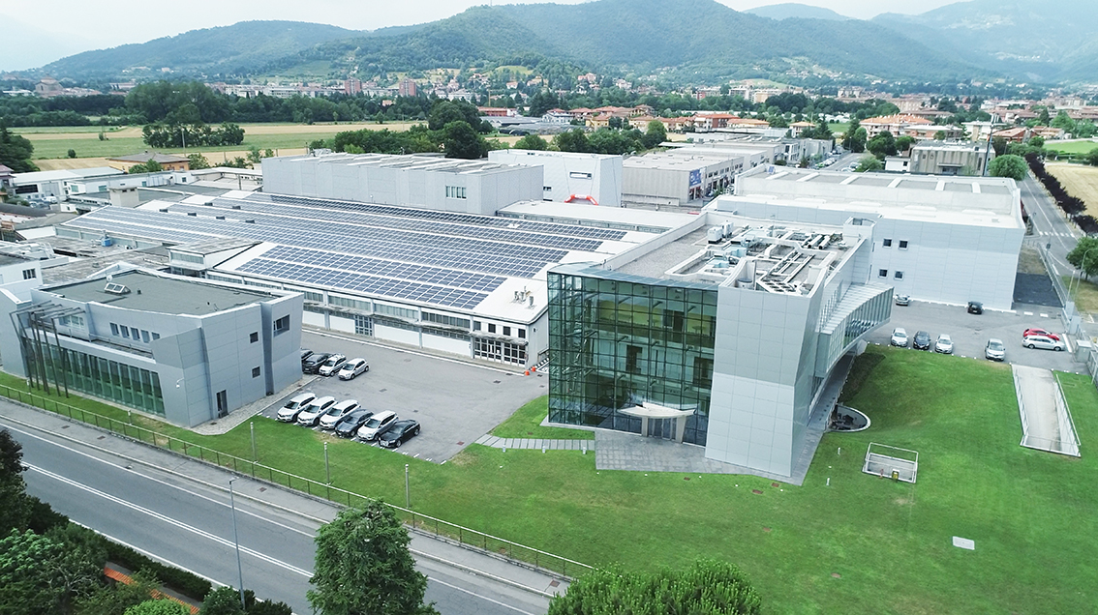
L’azienda di Gorle specializzata nella produzione di componenti elettrici per l’automazione industriale ed energy management, ha registrato nel 2019 il migliore incremento produttivo dell’ultimo decennio e, come avviene da oltre 30 anni, condivide con tutti i collaboratori questo traguardo.
L’Azienda dal 1994 riconosce a tutti i collaboratori un premio di risultato che viene calcolato sulla base di determinati parametri, tra di essi il risultato economico conseguito.
Nel 2019, grazie all’ottimo andamento, il premio segna il record degli ultimi 10 anni.
L’importo erogato oscilla da un minimo di 2.920 euro (sino al 4° livello), a un massimo di 3.300 euro (dal 7° livello), passando da un livello intermedio che si attesta a 2.985 euro.
Orgogliosamente, Massimiliano Cacciavillani, AD di LOVATO Electric afferma: “Siamo una squadra affiatata, i traguardi raggiunti sono il frutto del lavoro di tutti, per questo vogliamo condividere con tutti, in modo concreto, gli eccellenti risultati del 2019.”

Il welfare per LOVATO Electric è da sempre un tema centrale, tra le numerose iniziative a favore dei collaboratori vi sono: posti riservati presso l’asilo comunale, una palestra con corsi di yoga, pilates, difesa personale, una mensa che offre anche servizio take-away serale, un’area relax, numerosi eventi culturali e sportivi, premi per i lavoratori “anziani” e molto altro.
LOVATO Electric oggi conta 15 filiali estere, quasi 280 collaboratori in Italia, altri 260 nel mondo. Negli ultimi tre anni è cresciuta in modo significativo, ha attivato nuove filiali, ha assunto 54 nuove persone a tempo indeterminato prediligendo giovani provenienti dal territorio bergamasco, ha allargato la propria sede costruendo un nuovo laboratorio prove ed una nuova palazzina dedicata all’industrializzazione di processi produttivI.

